高中数学 3-1-1 方程的根与函数的零点能力强化提升 新人教A版必修1

一、选择题
1．下列图象表示的函数中没有零点的是( )
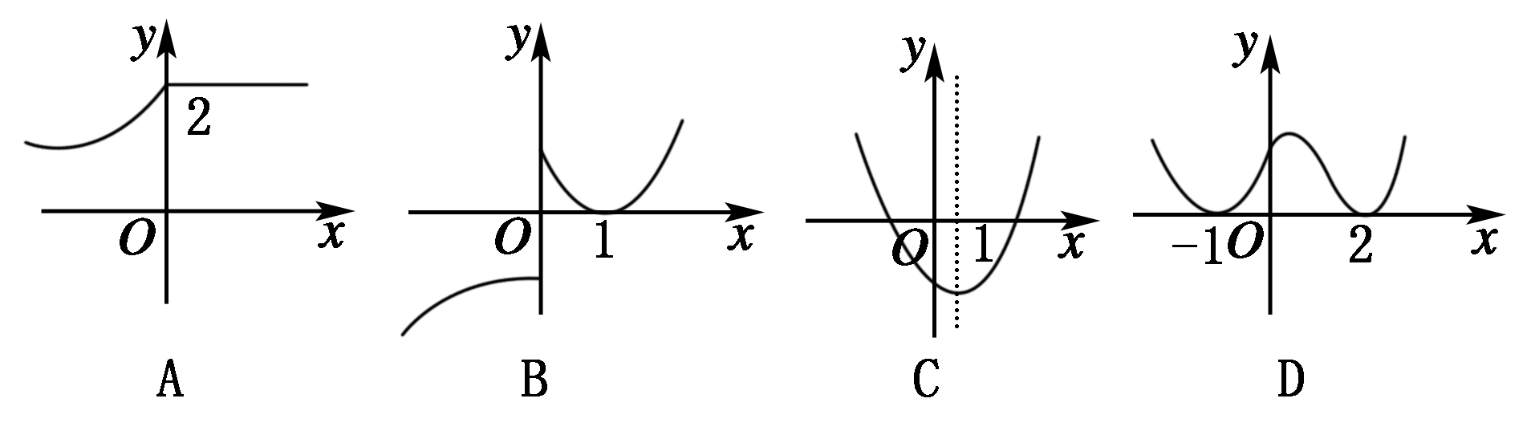
[答案] A
2．已知函数f(x)在区间[a，b]上单调，且f(a)·f(b)<0则方程f(x)＝0在区间[a，b]上( )
A．至少有一实根 B．至多有一实根
C．没有实根 D．必有唯一的实根
[答案] D
3．已知函数f(x)的图象是连续不断的，有如下的x、f(x)对应值表：
x | 1 | 2 | 3 | 4 | 5 | 6
f(x) | 123.56 | 21.45 | －7.82 | 11.57 | －53.76 | －126.49
函数f(x)在区间[1,6]上的零点至少有( )
A．2个 B．3个
C．4个 D．5个
[答案] B
4．(2012～2013山东淄博一中高一期中试题)对于函数f(x)＝x²＋mx＋n，若f(a)＞0，f(b)＞0，则f(x)在(a，b)为( )
A．一定有零点 B．可能有两个零点
C．一定有没有零点 D．至少有一个零点
[答案] B
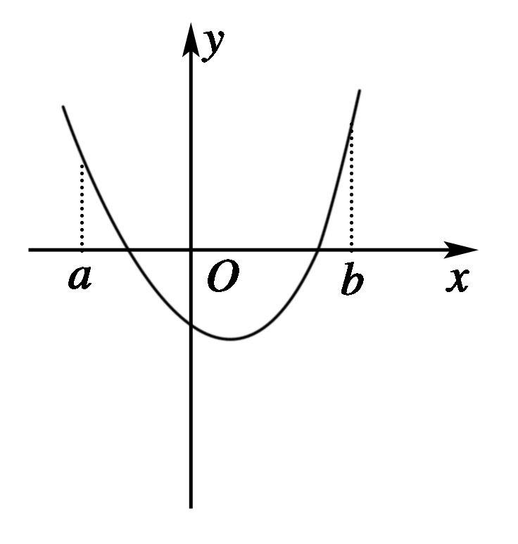
[解析] 若f(x)的图象如图所示否定C、D
若f(x)的图象与x轴无交点，满足f(a)>0，f(b)>0，则否定A，故选B.
5．下列函数中，在[1,2]上有零点的是( )
A．f(x)＝3x²－4x＋5
B．f(x)＝x³－5x－5
C．f(x)＝lnx－3x＋6
D．f(x)＝e^{x}＋3x－6
[答案] D
[解析] A：3x²－4x＋5＝0的判别式Δ<0，
∴此方程无实数根，∴f(x)＝3x²－4x＋5在[1,2]上无零点．
B：由f(x)＝x³－5x－5＝0得x³＝5x＋5.
在同一坐标系中画出y＝x³，x∈[1,2]与y＝5x＋5，x∈[1,2]的图象，如图1，两个图象没有交点．
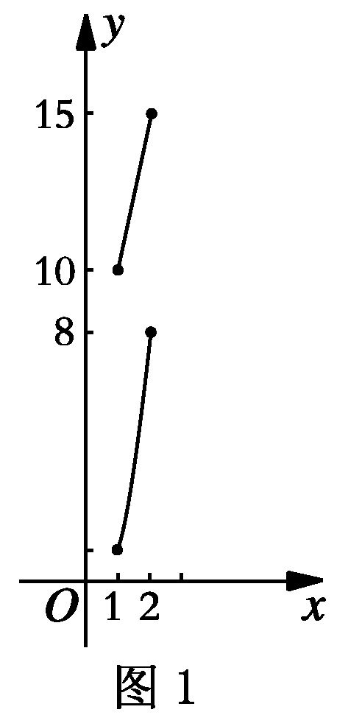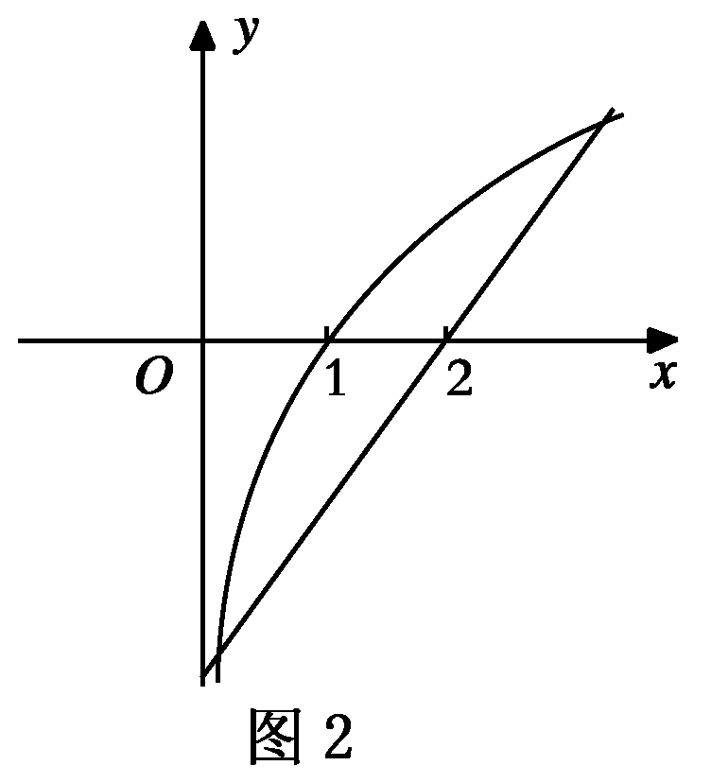
∴f(x)＝0在[1,2]上无零点．
C：由f(x)＝0得lnx＝3x－6，在同一坐标系中画出y＝lnx与y＝3x－6的图象，如图2所示，由图象知两个函数图象在[1,2]内没有交点，因而方程f(x)＝0在[1,2]内没有零点．
D：∵f(1)＝e＋3×1－6＝e－3<0，f(2)＝e²>0，
∴f(1)·f(2)<0.
∴f(x)在[1,2]内有零点．
6．函数f(x)为偶函数，其图象与x轴有四个交点，则该函数的所有零点之和为( )
A．4 B．2
C．1 D．0
[答案] D
7．若函数f(x)＝x²－ax＋b的两个零点是2和3，则函数g(x)＝bx²－ax－1的零点是( )
A．－1和 B．1和－
C.和 D．－和－
[答案] B
[解析] 由于f(x)＝x²－ax＋b有两个零点2和3，
∴a＝5，b＝6.∴g(x)＝6x²－5x－1有两个零点1和－.
8．(2010·福建理，4)函数f(x)＝的零点个数为( )
A．0 B．1
C．2 D．3
[答案] C
[解析] 令x²＋2x－3＝0，∴x＝－3或1；
∵x≤0，∴x＝－3；令－2＋lnx＝0，∴lnx＝2，
∴x＝e²>0，故函数f(x)有两个零点．
二、填空题
9．已知函数f(x)在定义域R上的图象如图所示，则函数f(x)在区间R上有________个零点．
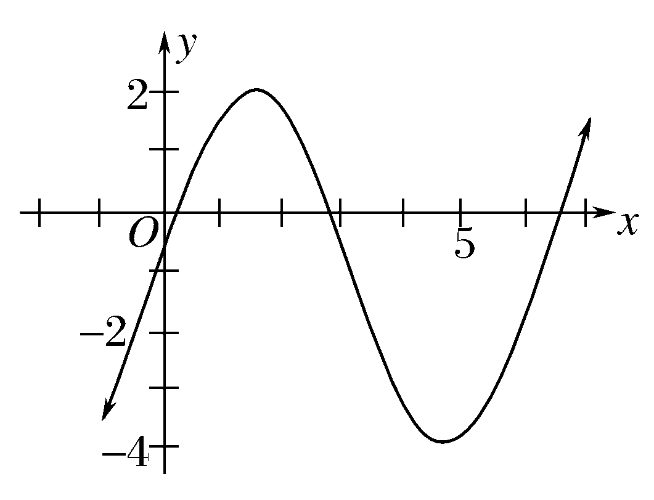
[答案] 3
10．(上海大学附中2011～2012高一期末)方程10^{x}＋x－2＝0解的个数为________．
[答案] 1
[解析] 画函数y＝10^{x}与y＝2－x的图象，只有一个交点，故方程只有一解．
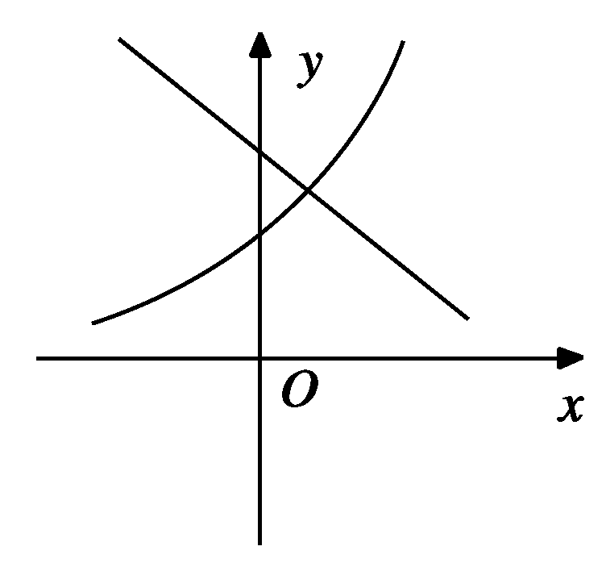
11．已知函数f(x)＝3mx－4，若在[－2,0]上存在x₀，使f(x₀)＝0，则m的取值范围是______________．
[答案] (－∞，－]
[解析] ∵f(x)在[－2,0]上存在x₀，使f(x₀)＝0，
∴(－6m－4)(－4)≤0，解得m≤－.
∴实数m的取值范围是(－∞，－]．
12．函数f(x)＝ax²＋2ax＋c(a≠0)的一个零点为1，则它的另一个零点是____________．
[答案] －3
[解析] 设另一个零点为x₁，则x₁＋1＝－2，∴x₁＝－3.
三、解答题
13．已知函数f(x)的图象是连续不断的，有如下的x，f(x)对应值表：
x | 1 | 2 | 3
f(x) | 136.136 | 15.552 | －3.92
x | 4 | 5 | 6
f(x) | 10.88 | －52.488 | －232.064
求函数f(x)含有零点的区间．
[解析] 由表格知f(2)＞0，f(3)＜0，f(4)＞0，f(5)＜0，故零点分布的区间应是(2,3)，(3,4)，(4,5)．
14．判断下列函数是否存在零点，如果存在，请求出．
(1)f(x)＝－8x²＋7x＋1；
(2)f(x)＝x²＋x＋2；
(3)f(x)＝；
(4)f(x)＝3^{x＋1}－7；
(5)f(x)＝log₅(2x－3)．
[解析] (1)因为f(x)＝－8x²＋7x＋1＝－(8x＋1)(x－1)，令f(x)＝0，解得x＝－或x＝1，所以函数的零点为－和1.
(2)令x²＋x＋2＝0，因为Δ＝(－1)²－4×1×2＝－7<0，所以方程无实数根，所以f(x)＝x²＋x＋2不存在零点．
(3)因为f(x)＝＝，令＝0，解得x＝－6，所以函数的零点为－6.
(4)令3^{x＋1}－7＝0，解得x＝log₃，所以函数的零点为log₃.
(5)令log₅(2x－3)＝0，解得x＝2，所以函数的零点为2.
15．若函数f(x)＝x²＋(2a－1)x＋1－2a在(－1,0)及(0，)内各有一个零点，求实数a的范围．
[解析] 由y＝f(x)在(－1,0)及(0，)各有一个零点，只需即，解得<a<.
16．已知函数f(x)＝2^{x}－x²，问方程f(x)＝0在区间[－1，0]内是否有解，为什么？
[解析] 因为f(－1)＝2^{－1}－(－1)²＝－<0，
f(0)＝2⁰－0²＝1>0，
而函数f(x)＝2^{x}－x²的图象是连续曲线，所以f(x)在区间[－1,0]内有零点，即方程f(x)＝0在区间[－1,0]内有解．

